UỶ BAN NHÂN DÂN HUYỆN THANH TRÌ
TRƯỜNG MẦM NON B XÃ NGŨ HIỆP

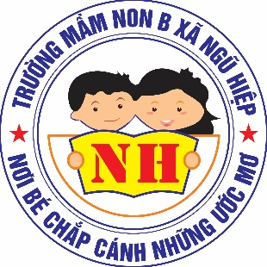

BÀI VIẾT
GƯƠNG ĐIỂN HÌNH TIÊN TIẾN “ NGƯỜI TỐT – VIỆC TỐT”
TRONG PHONG TRÀO THI ĐUA YÊU NƯỚC
THÀNH PHỐ HÀ NỘI NĂM 2024

Tên người viết: Đặng Thị Huyền Trang
Bộ phận: Giáo viên
Trường: Trường mầm non B xã Ngũ Hiệp
Địa chỉ: Trường mâm non B xã Ngũ Hiệp
Điện thoại: 0962633340

Năm học: 2023 - 2024

Tên người viết: Đặng Thị Huyền Trang
Bộ phận: Giáo viên
Trường: Trường mầm non B xã Ngũ Hiệp
Địa chỉ: Trường mâm non B xã Ngũ Hiệp
Điện thoại: 0962633340

BÀI VIẾT
GƯƠNG ĐIỂN HÌNH TIÊN TIẾN “ NGƯỜI TỐT – VIỆC TỐT”
TRONG PHONG TRÀO THI ĐUA YÊU NƯỚC THÀNH PHỐ HÀ NỘI NĂM 2024

“Vì lợi ích mười năm trồng cây,vì lợi ích trăm năm trồng người”.Câu nói ấy của Bác đã khẳng định vai trò to lớn của giáo dục đối với việc hình thành nhân cách và phát triển con người. Giáo dục giúp chúng ta rèn luyện chí khí, tôn trọng nhân phẩm, phát triển tài năng, góp phần vào sự tiến hóa chung của nhân loại. Những người đóng góp công sức vào sự phát triển giáo dục chính là những nhà giáo. Giáo viên mầm non là một nghề rất đặc biệt, là nhà giáo nhưng không chỉ “dạy” mà còn phải “dỗ”, không chỉ giáo dục mà còn chăm sóc, hơn hết đây là nghề làm vì “tình yêu với trẻ”, phải thật sự tâm huyết với nghề, “yêu trẻ như mẹ yêu con”, cô giáo là người mẹ thứ hai của trẻ, là người đặt viên gạch đầu tiên xây dựng nền móng cho sự phát triển nhân cách của trẻ.Trong đội ngũ cán bộ, giáo viên của trường Mầm non B xã Ngũ Hiệp, huyện Thanh Trì, Hà Nội có rất nhiều cô giáo tận tâm, yêu nghề, mến trẻ…Trong đó, nổi bật nhất là cô giáo Nguyễn Thị Bình, đảm nhận nhiệm vụ tổ trưởng chuyên môn khối mẫu giáo bé.
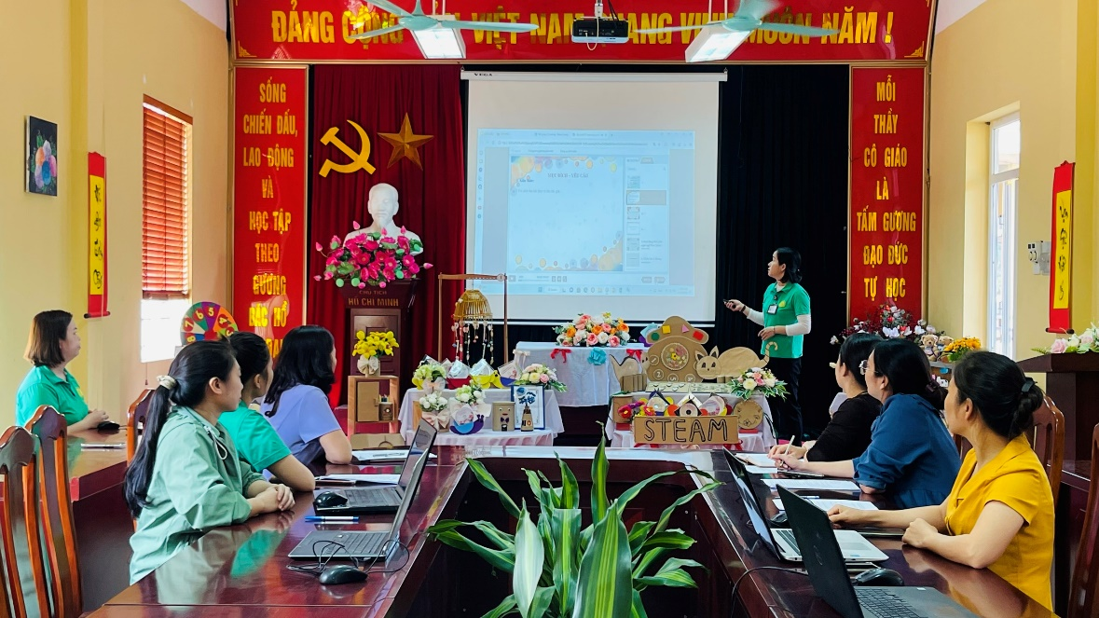
Đồng chí Nguyễn Thị Bình sinh hoạt tổ chuyên môn
Là giáo viên chủ nhiệm lớp Mẫu giáo bé C3 đồng thời cũng là khối trưởng, cô giáo Nguyễn Thị Bình luôn gương mẫu, đi đầu trong mọi hoạt động. Ngay từ đầu năm học, cô đã xây dựng kế hoạch của tổ chu đáo và được bổ sung, cụ thể hàng tháng hàng tuần kịp thời, linh hoạt, phù hợp với thực tế.
Cô là một người giản dị, luôn cố gắng tu dưỡng rèn luyện phẩm chất đạo đức, không ngừng học tập, trao đổi với đồng nghiệp để có những bài giảng hay, phương pháp giảng dạy khoa học, truyền dạy cho học trò kiến thức cũng như vốn kinh nghiệm sống. Cô luôn cố gắng hoàn thiện bản thân, chú tâm vào soạn giáo án, tìm cách hay nhất, tạo tình cảm thân thiện, gần gũi với học trò giúp các em học không biết nhàm chán, hăng say trong mỗi bài giảng của cô, làm các em yêu thích các môn học hơn. Mỗi bài giảng của cô là một điều mới lạ với học sinh đồng thời cô luôn chú trọng kiểm tra sát sao việc học tập hàng ngày của các bé, phương pháp dạy học của cô giúp các con hệ thống và khắc sâu được kiến thức. Đối với cô, việc dạy học không chỉ là truyền tải kiến thức mà còn là truyền tải tình yêu thương đến cho những trò nhỏ của mình.
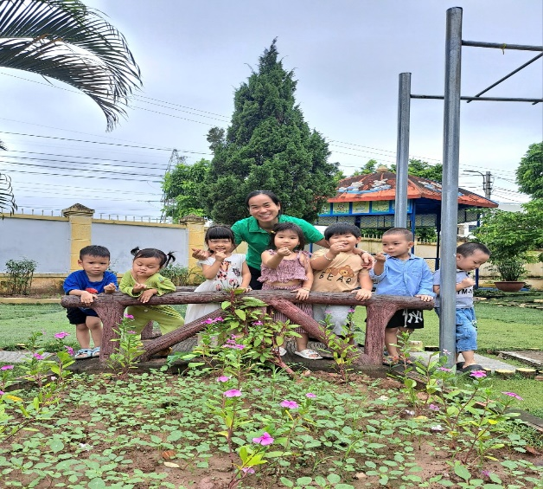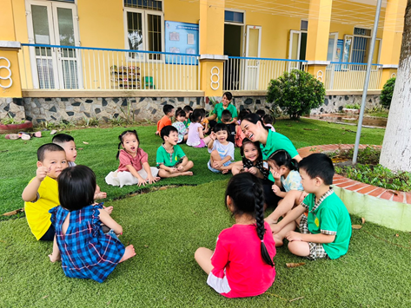
Cô giáo Nguyễn Thị Bình bên các bé yêu
Cô luôn thân thiện, gần gũi, coi học trò như con của mình. Đây chính là những phẩm chất tốt tạo niềm tin yêu, sự kính trọng của các bé đối với cô. Các bạn nhỏ lớp cô chủ nhiệm chất lượng luôn đứng ở tốp đầu của trường. Bé hiểu bài, luôn chăm chỉ và đạt kết quả cao trong học tập là một trong những nguồn động viên lớn khích lệ cô phải phấn đấu hơn nữa Với trái tim yêu thương và sự quan tâm chân thành của cô khiến các bé coi cô như người mẹ thứ hai của mình. Với cha mẹ học sinh, cô cũng luôn được yêu quý, kính trọng.
Công việc bộn bề, lại mới sinh con nhỏ nhưng mọi công việc nhà trường, tổ nhóm cô đều hoàn thành tốt. Nhắc đến cô, học sinh, phụ huynh cũng như những đồng nghiệp trong trường đều biết đến bởi lòng yêu nghề, sự hăng say, tận tụy, nhiệt tình trong công tác.
Xác định rõ nhiệm vụ trọng tâm trong giáo dục là đổi mới phương pháp dạy học nên các giờ sinh hoạt tổ chuyên môn, cô đều tập trung dành thời gian cùng đồng nghiệp trao đổi, rút kinh nghiệm để tìm ra những hình thức tổ chức hoạt động học tập hiệu quả, phù hợp với từng bộ môn; dạy học theo định hướng phát triển phẩm chất, năng lực, đổi mới, sáng tạo. Cô Bình đã mạnh dạn tìm hiểu, nghiên cứu tính năng các phần mềm, chia sẻ với đồng nghiệp về kinh nghiệm ứng dụng công nghệ thông tin trong các buổi sinh hoạt tổ chuyên môn theo hướng nghiên cứu bài học. Cô không chỉ có chuyên môn vững, mà còn hòa đồng hay giúp đỡ đồng nghiệp, tích cực tham gia các phong trào của nhà trường. Trong các buổi sinh hoạt chuyên môn, cô luôn lắng nghe ý kiến, sẵn sàng giúp đỡ và chia sẻ, chỉ bảo tận tình, cụ thể, chi tiết nên đội ngũ giáo viên trong nhà trường nhanh chóng vững vàng về chuyên môn. Khi được làm việc trực tiếp với cô, tôi càng thấy rõ hơn những điều đó. Dù bận việc gia đình cùng con nhỏ nhưng cô vẫn sẵn sàng giảng giải, giúp đỡ và hướng dẫn rất tận tình, tỉ mỉ cho đồng nghiệp. Với tác phong giản dị, giọng nói từ tốn nhẹ nhàng, ít ai ngờ được đằng sau ấy là một cô giáo có nhiều kinh nghiệm - là một tổ trưởng mẫu mực, luôn chắc chắn trong công việc. Hoàn thành tốt công việc ở trường, cô lại trở về là người phụ nữ đảm đang trong gia đình. Cô luôn sắp xếp công việc hợp lý để có thời gian chăm lo cho gia đình nhỏ.
Trong nhiều năm học ngoài việc cô đã đạt danh hiệu Chiến sĩ thi đua cơ sở, giáo viên dạy giỏi cấp huyện, nhà giáo tâm huyết sáng tạo và sáng kiến kinh nghiệm cấp huyện cô còn tham gia các hoạt động nhân đạo như kêu gọi các bậc phụ huynh và các bé tham gia ủng hộ các bạn nhỏ khó khăn vùng cao và nhiều năm tham gia hiến máu nhân đạo
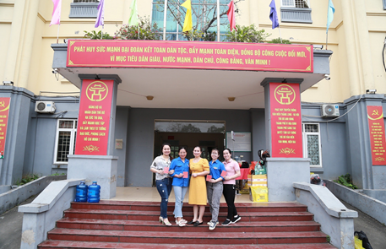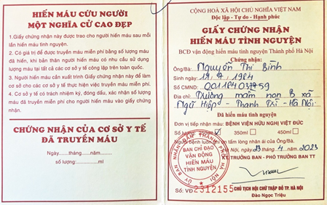
Cô Bình tham gia các công tác xã hội
Cô giáo Nguyễn Thị Bình chính là một bông hoa đẹp trong vườn hoa ;Người tốt - Việc tốt của trường Mầm non B xã Ngũ hiệp nói riêng, huyện Thanh Trì nói nói chung. Bản thân tôi cũng như bạn bè chị em đồng nghiệp luôn coi đồng chí Nguyễn Thị Bình như một người chị, người bạn, thân thiết, xúng đáng để chúng tôi học tập, noi theo. Thay mặt tập thể nhà trường chúc đồng chí Nguyễn Thị Bình luôn khỏe mạnh, tiếp tục đóng góp thật nhiều và đạt kết quả cao trong sự nghiệp trồng người để trường Mầm non B xã Ngũ hiệp phát triển và ươm cho đời nhiều mầm xanh tươi đẹp cho tương lai.
Ngũ Hiệp, ngày tháng năm 2024
Người viết

Đặng Thị Huyền Trang

